Witam Was po raz kolejny i zapraszam do pracy. Dziękuję Tym którzy odesłali zadanie oceny będę wysyłał na te adresy z których do mnie piszecie. Niestety jeszcze nie wszyscy wywiązali się z tego zadania. Oczywiście zadanie było obowiązkowe dla wszystkich a nie tylko dla chętnych dlatego ponawiam prośbę o przesłanie.
A teraz nowe materiały:
TEMAT: Rozwiązywanie zadań tekstowych z zastosowaniem równań c.d.
Na początek obejrzycie filmik: https://pistacja.tv/film/mat00016-rozwiazywanie-prostych-rownan-zadania-z-trescia?playlist=496
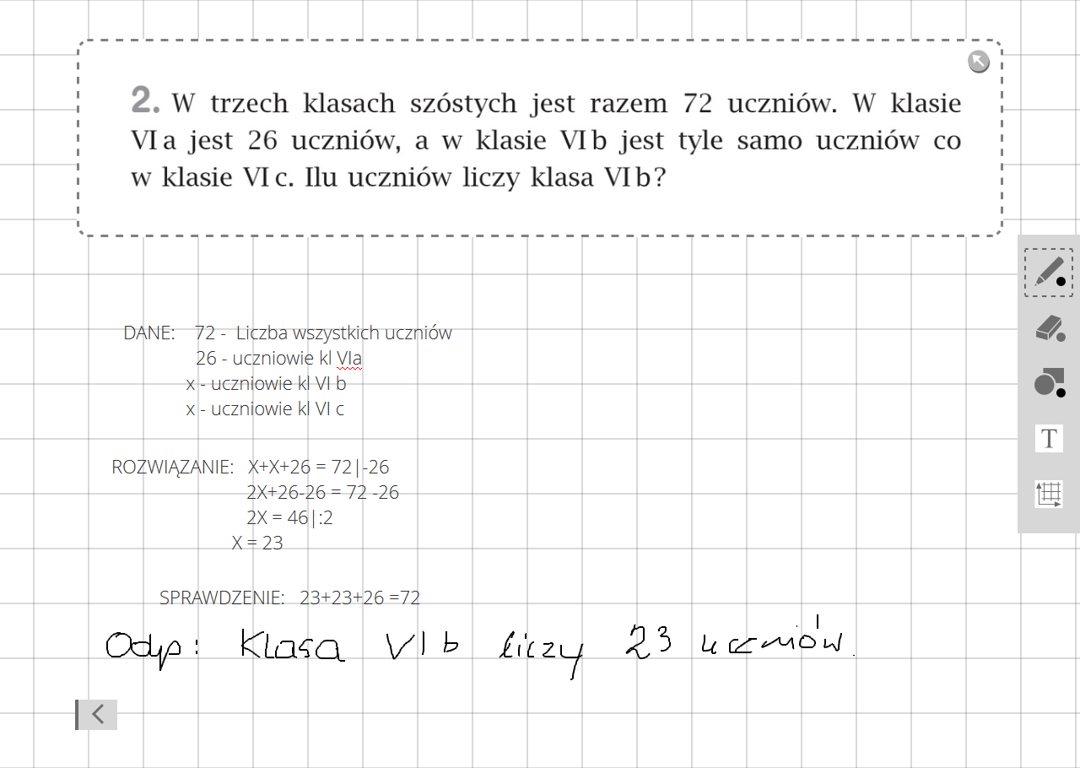
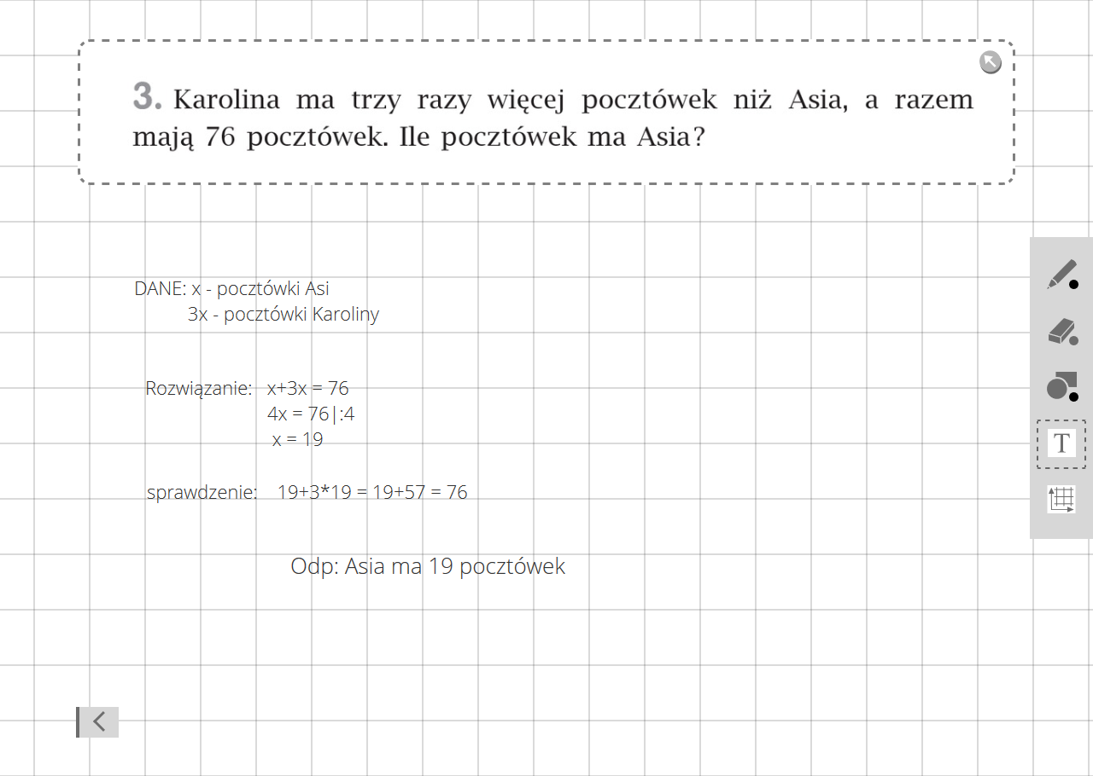
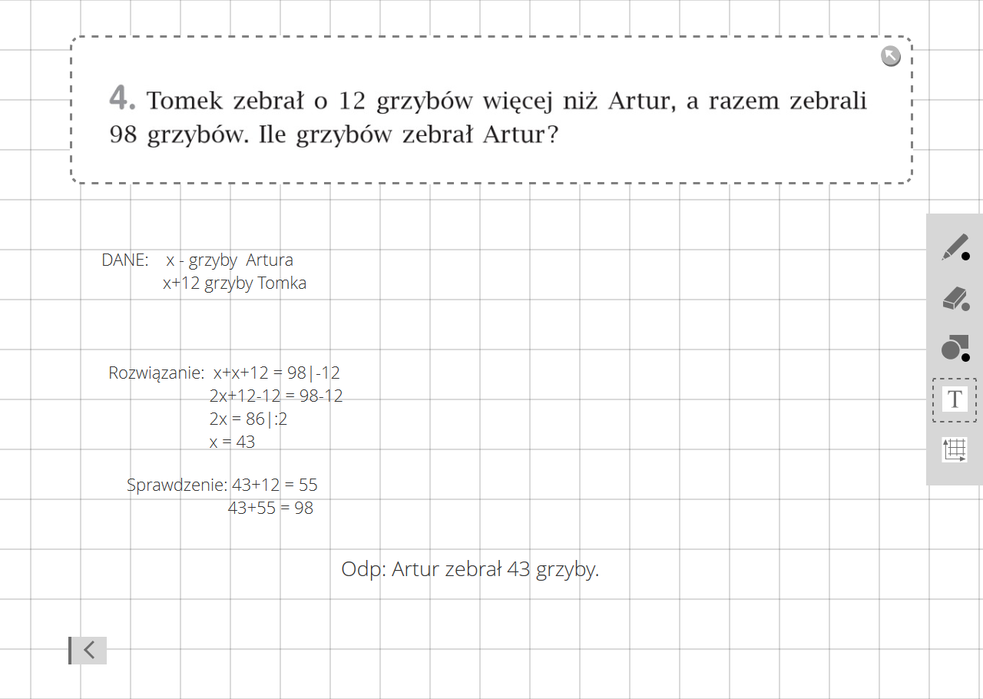
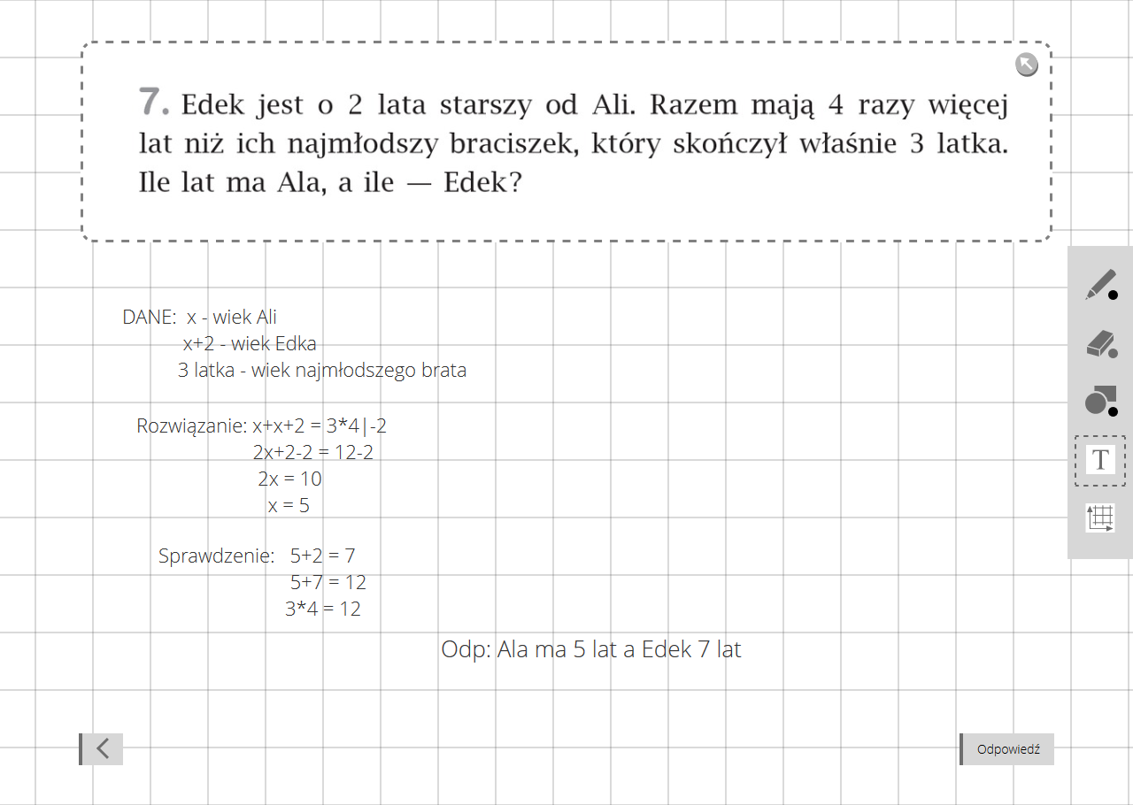

A teraz lekcja na piątek:
Temat: Rozwiązywanie zadań tekstowych – ćwiczenia.

Bardzo proszę wykonać w ćwiczeniach strony 101 i 102 . Tym razem proszę nic do mnie nie odsyłać. Proszę tylko o potwierdzanie obecności. Pozdrawiam G. Kuc

